手を洗いましょう
～手洗いは感染防止の基本です～
〇食事をする前 〇トイレのあと 〇外から帰ったあと
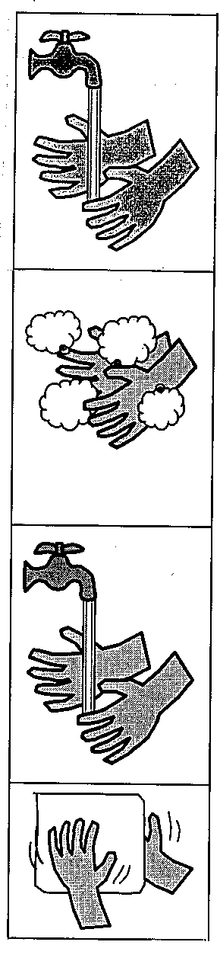
〇 流水で，手を洗いましょう。
水道が使えない場合は，空いたペットボトルや容器などに水をいれ，水を流しながら手を洗いましょう。

〇 石けんがあれば，石けんを使って手を洗いましょう。

〇 手をふくときは，個人用のタオルやペーパータオルを使いましょう。

〇 水がない場合は，おしぼりやウエットティッシュなどでよくふきましょう。

相談・お問い合せ先
広島県○○保健所 ○○課 TEL
○○市・町 ○○課 TEL
0824- 0824

